Révision Marketing ; Final
Chapitre 9 : Les décisions relatives au produit, à la stratégie de marque et à l’emballage
Le concept de produit et la dimension service
Afin de distinguer le produit du service,
examinons quatre critères :
1. Est-ce tangible?
2. Peut-on le stocker?
3. Est-il standard?
4. Le consommateur participe-t-il à sa réalisation ou à sa distribution?

Marque de commerce
Nom, signe, symbole, logo, dessin ou combinaison de ceux-ci servant à reconnaître les biens et les services d’une entreprise ou d’un groupe de vendeurs

Avantages d’avoir une marque de commerce
- Permet de différencier le produit de celui des concurrents
- Accorde un certain monopole à l’entreprise
- Favorise le développement d’une fidélité à la marque
- Rend l’entreprise moins vulnérable aux guerres de prix

Un bon nom de marque doit…
• véhiculer les caractéristiques du produit (Spray’n Wash);
• se prononcer facilement (Pepsi, Coke, Fido, Telus);
• être distinctif (Tommy Hilfiger, Versace);
• s'utiliser même si d’autres produits s’ajoutent à la ligne
actuelle de l’entreprise (Kirkland, Costco);
• pouvoir faire l’objet d’un enregistrement en vertu de la Loi
sur les marques de commerce;
• pouvoir se prononcer dans toutes les langues;
• tenir compte de l’environnement culturel des pays
de commercialisation;
• s’adapter facilement aux médias aux fins de promotion;
• éviter d’être la proie des jeux de mots.

MD = Marque déposé
MC = Marque de commerce
TM = Trade mark
® = Enregistrer ou Registered
Sont des protections juridiques que donne l’entreprise à sa marque

Emblème de marque
L’emblème de marque est la partie de la marque que l’on ne peut prononcer et qui sert à reconnaître le produit par l’image.

Les autres elements du produit
Garantie
Assurance de satisfaction du besoin offerte par le fabricant du produit ou le fournisseur du service.
Service après-vente
Maintien du contact avec le client après la vente proprement dite, pour lui assurer l’usage, l’entretien et la réparation du bien qu’il a acquis et l’inciter à un nouvel achat.

Lignes de produits
Haut de gamme
Moyen de gamme
Bas de gamme
Un produit peut se positionner à différents endroits dans les gammes (très haute gamme, haute moyenne gamme…)

Les décisions relatives à l’assortiment et aux lignes de produits
- Changer l’étendue de la gamme de produits
  - Augmenter l’étendue : Porsche et ses VUS
  - Réduire l’étendue : SC Johnson et sa ligne de soins corporels
- Changer la profondeur de la gamme de produits
  - Augmenter la profondeur : Levis Strauss chez Walmart
  - Réduire la profondeur : cas de Unilever et Procter & Gamble
- Modifier le nombre de références
  - Les décisions relatives aux services
- Down sizing
1. La quantité
2. la qualité du produit

Strategies de marque
- L’avantage de la marque
  - Faciliter les achats : repérage et symbole de qualité
  - Fidéliser les clients : développer la confiance des consommateurs
  - Protéger les entreprises contre la concurrence : si elles sont bien établies et possèdent une clientèle fidèle.
  - Réduire les coûts de marketing : une marque connue nécessite moins de soutien « promotionnel ».
  - Être un actif intangible : protection intellectuelle
  - Influer sur la valeur du marché : évaluation de la valeur d’une marque
- Le capital de marque
  - La notoriété de la marque
    - La notoriété a un effet sur le processus d’achat.
    - Elle s’établit par l’exposition répétée des consommateurs à ses éléments constitutifs : logo, forme, couleur, slogan, etc.
  - La valeur perçue de la marque
    - Somme des bénéfices qu’un consommateur semble percevoir à l’achat d’un produit.
    - Elle se concrétise par la comparaison que fait un consommateur avec les autres marques.
    - Prix élevés = meilleure qualité?
  - Les concepts associés à la marque
    - Il s’agit des liens établis entre la marque et ses éléments constitutifs.
    - Notion de personnalité de la marque, soit l’ensemble des caractéristiques humaines attribuées à une marque, laquelle, selon les consommateurs, dégagerait une symbolique et une personnalité qui lui sont propres.
  - La fidélité à la marque
    - Attachement de certains consommateurs à une marque ou à une entreprise, ce qui les pousse à acheter de façon systématique les produits ou services de cette marque ou de cette entreprise plutôt que ceux d’autres fournisseurs.
    - Les raisons explicatives : aversion pour le risque (un consommateur préfère racheter une marque connue plutôt que de courir un risque en achetant une nouvelle marque), raisons psychologiques (changer de marque équivaudrait à admettre une erreur de choix), raisons affectives (le consommateur développe un attachement « irrationnel ») et motifs particuliers (un proche travaille pour la marque).
    - Récompenses offertes aux consommateurs pour leur attachement à la marque
- La propriété de marque
  - La marque de fabricant (ou marque nationale) est une marque qui appartient à un fabricant de produits et est gérée par lui. On oppose la marque de fabricant à la marque de distributeur.
  - La marque de distributeur (ou marque de détaillant) est
élaborée et mise en marché par un détaillant et est vendue
uniquement dans son magasin. Le détaillant a souvent
recours à un sous-traitant (généralement une PME) pour
fabriquer un produit. Le Choix du Président (Loblaw
et Maxi), Compliments (Sobeys-IGA) ou Mérite (Metro)
sont quelques exemples de marques de distributeurs,
parfois abrégées en « MDD ».
  - Les marques et les lignes de produits
  - La marque d’entreprise : Utiliser sa propre dénomination sociale pour ses produits et ses lignes de produits
  - La double marque : Utiliser conjointement une marque et une marque produit
  - La marque produit : Attribuer un nom de marque à chacun de ses produits
  - Le choix d’un nom : Le nom doit être suggestif, évoquer les qualités et bienfaits du produit, être mémorisable et facile à prononcer.
- L’extension de marque
  - Il s’agit d’utiliser un nom connu pour désigner un nouveau produit. Cette tactique est utilisée pour de nombreuses catégories de produits.
  - Elle présente plusieurs avantages :
    - Coût moindre pour asseoir la notoriété de la marque;
    - Transfert d’image d’une marque déjà perçue positivement;
    - Coûts de marketing moindres pour lancer la marque;
    - Synergie entre les produits d’une même marque;
    - Essai de produits complémentaires.
  - Mais il faut éviter de tomber dans des excès en suivant certaines mises en garde :
    - Vérifier la compatibilité de l’extension de marque
avec la marque initiale;
    - Évaluer les caractéristiques de l’extension de
marque et celles de la marque initiale;
    - Éviter d’étendre le nom de la marque à un trop
grand nombre de produits;
    - Éviter d’éloigner l’extension de marque de la marque initiale.
- Le comarquage
  - Il s’agit d’une pratique commerciale grâce à laquelle deux entreprises ou plus s’allient pour faire la promotion d’un produit ou d’un service.
  - Cette association de deux marques à la notoriété bien établie améliore la qualité du produit.
  - Il constitue le prélude à l’acquisition de l’autre marque.
  - Des échecs peuvent survenir si les cibles desservies ne sont pas similaires.
- La concession de licence de marque
  - Il s’agit d’une entente entre deux entreprises où l’une permet à l’autre d’utiliser son nom de marque, son logo, ses symboles ou sa personnalité en retour d’une compensation (royautés).
  - L’industrie cinématographique fait profiter de nombreuses entreprises de retombées en produits dérivés.
  - Il s’agit d’un moyen efficace de donner de la visibilité à une marque.
  - Un usage excessif peut causer la dissolution de la marque. P. ex. : Lacoste

L’emballage
- Un emballage doit posséder les caractéristiques suivantes :
  - Être pratique et facile à ranger, à utiliser et à consommer;
  - Protéger les produits;
  - Être un outil de positionnement de la marque;
  - Servir aussi d’outil de communication.
- Quelques innovations en matière d’emballage :
  - Les sachets refermables à maintien vertical;
  - Les canettes en aluminium;
  - Les bouteilles aseptiques;
  - Les emballages de protection et les
emballages adaptés aux aînés;
Les emballages verts ou biodégradables

L’étiquetage
- Le rôle de l’étiquetage est de donner aux consommateurs une information sur le produit en ce qui concerne les ingrédients, le lieu de fabrication, le mode d’emploi ou les mises en garde.
- Au Canada, l’étiquetage doit être bilingue (français et anglais).
- L’étiquetage est aussi considéré comme un outil de communication.

Chapitre 10 : Le développement de nouveau produits
Les confitures E.D. Smith
- Résultats surprenants, mais pertinents et utiles ayant permis d’apporter des changements :
  - Lancement de nouvelles gammes
  - Emballage modifié
  - Nouveau matériel promotionnel

L’innovation et la valeur
- L’innovation est un processus au cours duquel les idées deviennent de nouveaux produits et services, ces idées permettant à une entreprise de prendre de l’expansion.
- La première entreprise qui lance un produit novateur sur le marché est appelée « premier entrant » et ce produit est un pionnier.

Diffusion de l’innovation
- La diffusion des innovations est un processus par lequel l’utilisation d’un produit ou service innovateur se répand au sein d’un marché durant une certaine période et auprès de diverses catégories d’utilisateurs.
- Le modèle de Rogers (1983) est un classique permettant d’étudier la diffusion des innovations et de classer les utilisateurs dans cinq grandes catégories.
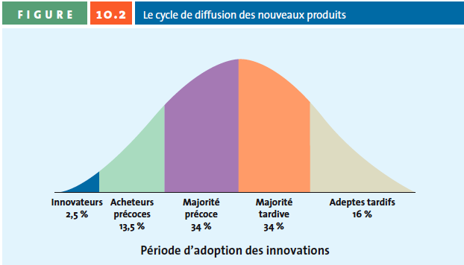

- Le rôle du cycle de diffusion (IMPORTANT!!!)
  - L’avantage relatif : Un produit perçu comme étant de meilleure qualité se diffusera plus rapidement.
  - La compatibilité : Se situe entre les besoins des clients et les décisions des entreprises.
  - La visibilité : Le fait d’être vu (visuel, marque, logo, etc.) amène les clients à demander le produit ou le service.
  - La complexité : Un produit simple se diffusera plus rapidement qu’un produit plus complexe.
  - La capacité d’être testé ou la possibilité d’essayer : évaluer certains produits est parfois difficile, d’où la nécessité pour le consommateur de s’en remettre à des experts ou des garanties.

6 étapes pour le développement du produit
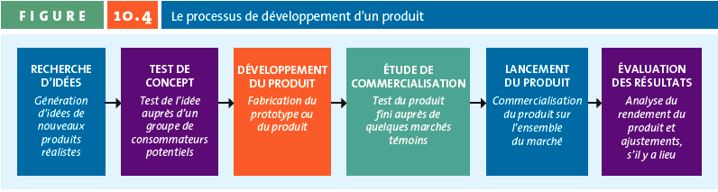
- La recherche d’idées
  - Recherche et développement en interne : Propre service de R&D pour résoudre des problèmes ou explorer de nouvelles idées.
  - Concession de licence : Acquérir les droits d’utilisation d’une technologie ou d’une idée.
  - Remue-méninges : Séance de travail permettant de faire émerger des idées, sans rejets ni acceptations.
  - Produits de la concurrence : Donnent une idée de la façon de faire un produit « semblable », mais amélioré.
  - Suggestions de la clientèle : Les boîtes à idées et concours sont des techniques utilisées pour recueillir les idées émanant des clients.
- Le test de concept est une brève description écrite d’un produit ou d’un service : présentation de la technologie à laquelle il fera appel, de la forme qu’il prendra et des besoins qu’il satisfera
- Le développement du produit
  - Le développement du produit (ou conception du produit) est un processus d’élaboration au cours duquel sont pris en compte les aspects technique, commercial, économique et ceux qui sont relatifs à la fabrication.
- L’étude de commercialisation
  - Deux outils sont généralement utilisés :
    - Le test de précommercialisation, mené avant la mise en marché d’un produit ou d’un service, sert à évaluer le nombre de clients qui essayeront ce produit ou ce service et l’adopteront;
    - Le marché test consiste à introduire un nouveau produit ou service dans un territoire restreint (habituellement quelques villes) avant de le lancer à l’échelle nationale.
- Le lancement du produit
  - C’est l’étape la plus importante du processus d’introduction d’un produit sur le marché.
  - Elle requiert de nombreuses ressources importantes.
  - Elle couvre les variables tactiques du marketing mix (quatre « P ») et le budget marketing .
- L’évaluation des résultats
  - Évaluer le succès ou l’échec du produit à la suite de son lancement

Cycle de vie d’un produit
- La phase d’introduction
  - Nouveau produit ou service inédit
  - But : Susciter l’essai du produit
  - Demande primaire : Instaurer le désir pour la classe à laquelle appartient le produit grâce à la publicité et au bouche à oreille.
  - Distribution sélective : Demande pour une marque précise
  - Prix :
    - Stratégie d’écrémage (élevé) pour couvrir les frais de développement;
    - Stratégie de pénétration (bas) pour vendre en grande quantité.
- La phase de croissance
  - Augmentation rapide des ventes
  - Augmentation du nombre d’acheteurs
  - Apparition de la concurrence
  - Prix plus compétitifs
  - Communication plus importante pour se différencier de la concurrence
  - Modifications substantielles apportées au produit et présentation de plusieurs versions
  - Distribution à plus grande échelle
- La phase de maturité
  - Achats du produit par la majorité tardive
  - Ralentissement des ventes du secteur
  - Grand nombre de concurrents
  - Présentation de la gamme la plus large de produits
  - Communication pour rappeler
le produit à la mémoire des
consommateurs
  - De nouvelles occasions d’affaires
peuvent être créées pour pénétrer
de nouveaux segments de marché.
- La phase de déclin
  - Les ventes et les profits diminuent.
  - Achat du produit par les quelques adeptes tardifs
  - L’innovation technologique peut en être la cause, tout comme la mauvaise gestion du produit.
  - Stratégies :
    - de suppression : Retirer le produit du marché;
    - de récolte : Conserver le produit tout en réduisant les coûts de marketing qui y sont associés.

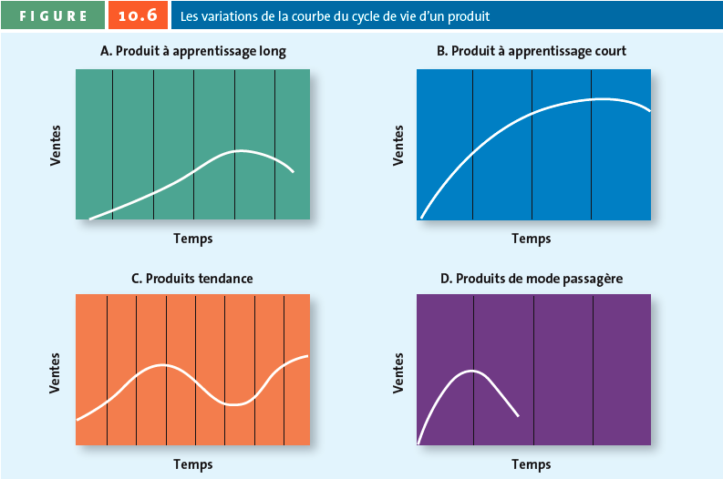

Chapitre 11 : Le service, un produit intangible
Le marketing des services diffère de celle des produits
  - Intangibilité : Contrairement au produit, qui est tangible, on ne peut toucher le service, le goûter ou le voir.
  - Simultanéité (ou inséparabilité) : Fait, pour un service, d’être produit et consommé au même moment, ce qui signifie que le service et la consommation sont indissociables.
  - Variabilité (inconsistance) : Puisque le service est offert par un humain, sa qualité peut varier d’une fois à l’autre.
  - Périssabilité : État d’un service qui ne peut être entreposé en vue d’une utilisation future.

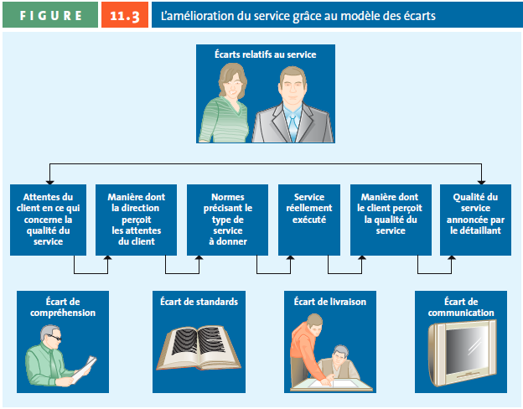
L’interprétation , Perception, Compréhension
Ce sont des mots important en marketing lors de l’offre d’un service. Ils aident à réalisé les besoins-attentes-désirs du client

Le modèle des écarts
1. L’écart de compréhension reflète la différence existant entre les attentes des clients et la manière dont elles sont perçues par l’entreprise. Celle-ci peut corriger cet écart en effectuant des recherches afin d’offrir un service conforme aux désirs de sa clientèle
- L’écart de standards représente la différence existant entre les attentes des clients telles qu’elles sont perçues par l’entreprise et les normes de service établies par celle-ci. L’entreprise peut réduire cet écart en établissant des normes de service appropriées et en évaluant sa performance en matière de service.
3. L’écart de livraison illustre la différence existant entre les normes de service de l’entreprise et le service réellement offert. L’entreprise peut combler cet écart en amenant ses employés à respecter ou à dépasser ses normes de service
4. L’écart de communication reflète la différence existant entre le service réellement offert et le service annoncé par l’entreprise. En général, celle-ci peut réduire cet écart en étant plus réaliste à l’égard des services qu’elle est en mesure d’offrir et en gérant efficacement les attentes de ses clients.

La reconquête de la clientèle
- Être à l’écoute des clients
  - Expressions d’insatisfaction ou plaintes des clients
  - L’écoute des doléances devrait permettre d’éliminer certains irritants.
- Trouver une solution équitable
  - L’équité en matière de distribution désigne la façon dont les clients perçoivent les avantages obtenus en comparaison des coûts (inconvénients ou perte) qu’ils ont subis.
  - L’équité en matière de procédure désigne la perception qu’ont les consommateur de l’équité de la procédure utilisée pour traiter les plaintes relatives au service.
- Régler le problème rapidement
  - Éviter que les clients propagent par le bouche à oreille leur insatisfaction.
  - 96 % des clients restent fidèles à l’entreprise si leur problème est résolu rapidement.

Chapitre 12 : Stratégies et concepts relatifs à la fixation des prix dans l’estimation de la valeur
Prix = Valeur du produit.
Ceci n’est pas toujours vrai. Dans le cas de l’achat d’une Mercedes, le prix élevé démontre bien que le produit a une bonne valeur

1. Quels sont les objectifs de croissances? Quels sont les objectifs de ventes? (court, moyen ou long terme)
2. Clientèle (consommateur ou client actuel)
3. Coût des opérations et les coûts de l’exploitation des ressources (fabrication des produits)
4. Membres du circuit de distribution (l’accessibilité et disponibilité du produit lors de la fixation des prix. P.ex. Amazon.com)
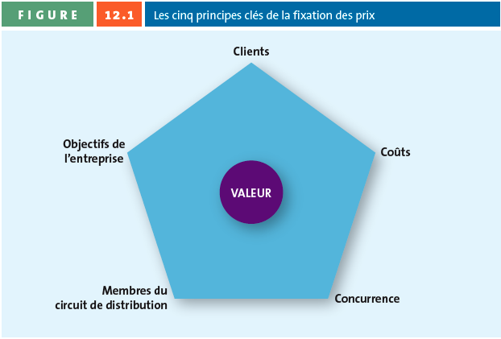
- Les objectifs de l’entreprise
  - L’orientation profit consiste à fixer les prix en fonction du profit à atteindre, en maximisant les profits ou en optant pour le rendement recherché.
  - L’orientation ventes est le choix de certaines entreprises qui croient qu’il est préférable d’augmenter le chiffre d’affaires plutôt que les profits.
  - Lorsqu’une entreprise opte pour une orientation vers la concurrence, elle respecte le principe selon lequel elle doit mesurer sa performance sur le marché en la comparant à celle de ses concurrents.
  - L’approche client fait directement référence au concept de valeur.
- Les clients
  - La courbe de demande et la fixation des prix
  - L’identification d’un point d’équilibre ou point mort
  - Ou le consommateur va accepter de payer pour le produit
  - Stratégie de Pénurie (Il ne reste plus du produit)
  - Stratégie de Rareté (produit est rare sur le marché)
- L’élasticité de la demande
  - Mesure de l’effet d’une variation du prix d’un bien par rapport à la quantité demandée, plus précisément le rapport entre la variation en pourcentage de la quantité demandée et la variation en pourcentage du prix d’un bien donné.
  - Les facteurs influant sur l’élasticité :
    - L’effet revenu;
    - L’effet produits de substitution;
    - L’élasticité croisée des prix.
- Les coûts
  - Les coûts variables sont principalement liés à la main-d'œuvre et aux matériaux; ils varient en fonction du volume de production.
  - Le coûts fixes demeurent pratiquement toujours les mêmes, indépendamment du volume de production.
  - Le coût total est la somme des coûts variables et fixes.
- La concurrence
  - Selon le type de concurrence à laquelle une entreprise est confrontée, elle peut avoir à changer de stratégie de prix.
  - Notion de guerre des prix : Situation qui survient quand il y a un excès de capacité dans une industrie cherchant à éliminer les concurrents les plus faibles.
- Les membres du circuit de distribution
  - Les membres du circuit de distribution, soit les fabricants, les grossistes et les détaillants, peuvent avoir des visions divergentes de la stratégie de fixation des prix.
  - Le marché gris est un marché dont les méthodes présentent des irrégularités, sans toutefois que celles-ci soient illégales. En général, sur le marché gris, les réseaux commerciaux officiels sont contournés, ce qui permet de vendre des biens à un prix inférieur à celui établi par le fabricant.

Autres facteurs influant sur la fixation des prix
- Internet
  - Moteurs de recherche, comparateurs de prix (kelkoo.fr et meilleursprix.ca)
  - Nouveaux modèles d’affaires : Enchères et microenchères (ebay.com)
- Les facteurs économiques
  - Deux nouvelles tendances, liées l’une à l’autre, ont exercé une influence sur le processus décisionnel relatif à la fixation des prix : l’augmentation du revenu disponible des consommateurs et la conscience du statut.

Stratégies de fixation des prix
- Les méthodes basées sur les coûts
- Les méthodes basées sur la concurrence
- Les méthodes basées sur la valeur
La fixation du prix d’un nouveau produit
- L’écrémage
- La fixation des prix de pénétration du marché
Les facteurs psychologiques
- L’usage du prix de référence par le consommateur
- La politique du bas prix de tous les jours par rapport à la vente à prix élevé ou bas
- Les prix non arrondis (non luxueux)
- Le rapport qualité-prix
Les tactiques de prix
- Les tactiques de prix et les réductions interentreprises
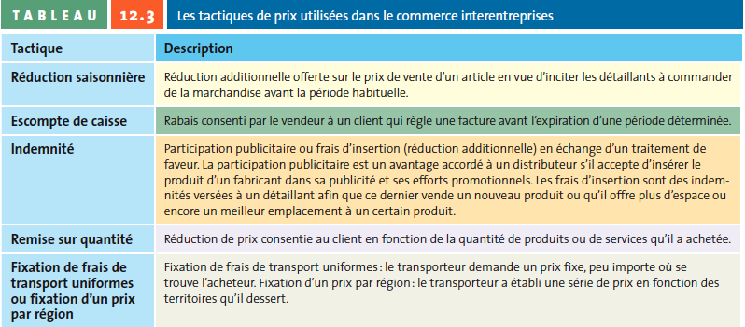
- Les tactiques de prix à l’intention des consommateurs
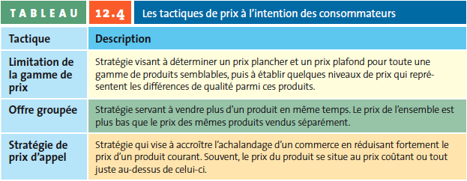
Les enjeux légaux et éthiques relatifs à la fixation des prix
- Les pratiques trompeuses en matière de prix
  - Les prix de référence trompeurs sont fixés de façon artificielle (trop haut ou trop bas).
  - La fixation d’un prix à perte consiste à faire passer le prix de vente d’un produit sous le prix coûtant.
  - La publicité-leurre est une pratique commerciale trompeuse qui consiste à attirer le client en lui faisant une offre spéciale pour un produit (leurre), puis à faire pression sur lui pour qu’il achète un autre produit (produit de substitution) en dénigrant le produit bon marché, en le comparant défavorablement ou en ne disposant que d’un stock symbolique du produit annoncé.
- La vente à prix prédatoire (ou d’éviction) est la vente d’un ou de plusieurs biens à un prix déraisonnablement bas dans le but de détruire la concurrence.
- La discrimination des prix est la fixation de prix différenciés pour un même produit destiné à des revendeurs (grossistes, distributeurs et détaillants) ou à des consommateurs finaux différents. Certaines formes de discrimination des prix sont illégales.
- La collusion est une entente conclue par certaines entreprises afin de déterminer le prix de vente d’un produit ou d’un service plutôt que de laisser aller le jeu de l’offre et de la demande. Cette approche est illégale.

Chapitre 13 : Les circuits de distribution : la stratégie de distribution
Qu’est-ce que la distribution:
- C’est l’accessibilité aux produits et services.
- L’emplacement des produits et services (à l’endroit et au moment)
- La disponibilité des produits et services.
- La livraison
- Les intermédiaires.

L’importance de la distribution
- Une confusion est souvent faite entre ces trois concepts :
  - Un circuit de distribution est un réseau d’établissements par lequel transite un produit du moment où il est fabriqué à celui où il est utilisé par le consommateur;
  - La gestion de la chaîne logistique est l’ensemble des méthodes et des techniques utilisées en vue d’intégrer de façon efficace les fournisseurs, les fabricants, les entrepôts, les magasins et les compagnies de transport dans une chaîne de valeur continue où les bonnes quantités de marchandises sont produites et distribuées au bon endroit et au bon moment;
  - La gestion logistique est l’intégration d’au moins deux activités dans le but de planifier, de mettre en œuvre et de gérer efficacement l’écoulement des matières premières, le stock de protection et les produits finis du point d’origine au point de consommation.
- Le réseau ou le circuit de distribution : Fabricant Entrepôt Grossiste Détaillant Consommateur
- Ceci est une chaîne de valeur ou chaîne logistique
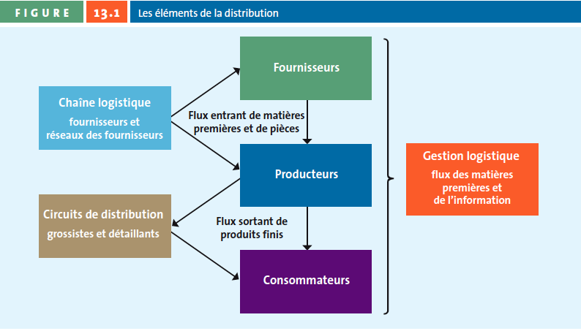

Un circuit de distribution est constitué de divers acteurs qui achètent, vendent ou facilitent les relations entre acteurs, comme le montre le tableau suivant
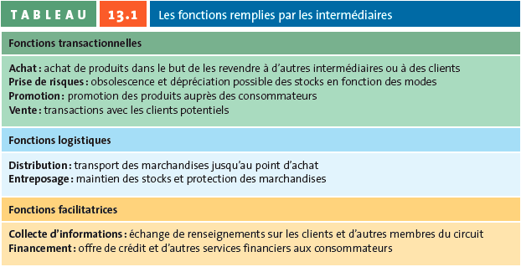

- La structure du circuit de distribution
  - On parle de structure du circuit de distribution dès lors que l’on évoque les intermédiaires qui entrent en ligne de compte pour desservir les clients. La structure peut être directe, indirecte ou multicanaux.
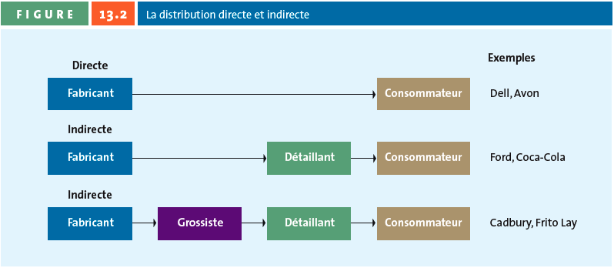
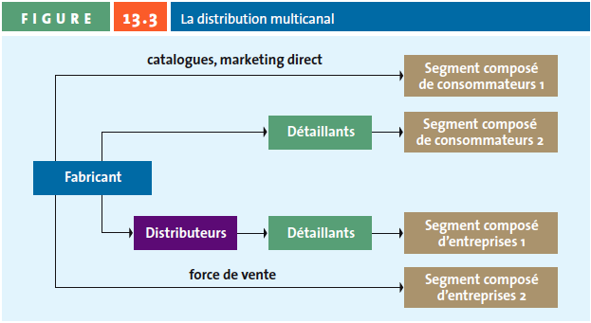

- L’intensité de la distribution
  - Elle correspond aux entreprises intervenant aux différents stades de la chaîne logistique. On note souvent trois niveaux d’intensité :
    - La distribution intensive vise la distribution d’un produit par l’intermédiaire du plus grand nombre de détaillants possible;
    - La distribution exclusive est une stratégie dans laquelle un petit nombre de détaillants a le droit exclusif de vendre les produits d’une certaine marque;
    - La distribution sélective consiste à choisir quelques détaillants sur un territoire géographique donné.

- La gestion d’un circuit de distribution peut se faire par un réseau commercial indépendant ou par un réseau commercial vertical.
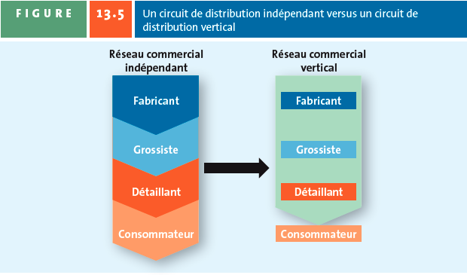
- On note plusieurs types de réseaux commerciaux de type vertical :
  - Le système de marketing vertical administré est une chaîne logistique dans laquelle il n’y a ni propriété commune, ni relation contractuelle; la partie la plus puissante du système a le contrôle des relations au sein de ce dernier;
  - Le système de marketing vertical contractuel est une chaîne logistique dans laquelle des entreprises indépendantes de tous les niveaux d’approvisionnement sont liées par un contrat afin de réaliser des économies d’échelle, de simplifier la coordination et d’éviter les conflits. Le franchisage est une application de ce système;
  - Enfin, le système de marketing vertical d’entreprise est une chaîne logistique dans laquelle la société mère exerce tout le contrôle et peut imposer les priorités et les objectifs de l’entreprise au reste de la chaîne. Ce type de système peut être instauré dans des installations telles les usines de confection, les entrepôts, les magasins de détail et les studios de design.
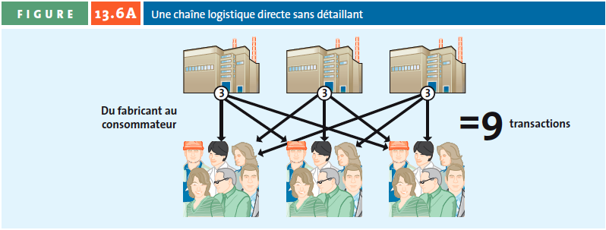
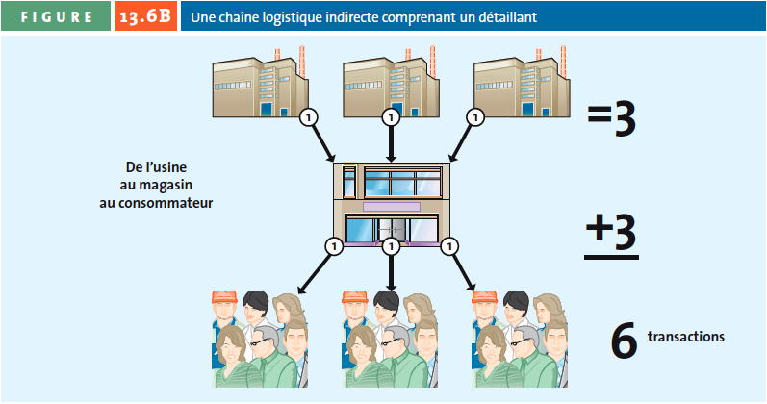

- Un circuit de distribution n’est pas un simple flux de marchandises. Il s’agit aussi d’un système de transfert de l’information stratégique utile à l’entreprise. Selon les acteurs, certains flux existent.
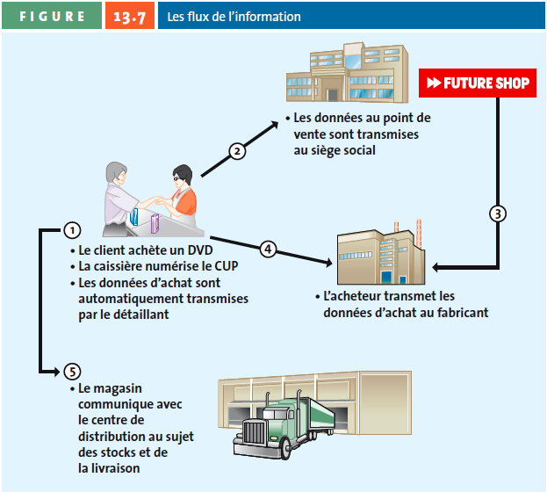

- Les flux des marchandises sont importants et constituent un processus rigoureux.
  - Le flux entrant des marchandises : Coordonner les activités de livraison dans les centres de distribution
  - La réception et la vérification : S’assurer que la marchandise n’est pas endommagée et correspond à la commande effectuée.
  - L’entreposage et le transbordement : Plateformes de stockage temporaire permettant de stocker et de répartir la marchandise dans les bons magasins.
  - La préparation des marchandises pour la vente : Étiquetage, marquage, voire mise sur cintre, constituent les activités de cette étape.
  - L’expédition des marchandises : Elle varie selon la distance, le type et la valeur ajoutée des produits.
  - Le juste à temps (JAT) est une méthode de livraison dans laquelle une entreprise cliente reçoit de moindres quantités de produits, mais plus souvent.

Chapitre 15: La communication marketing intégrée
Ton Mots Signaux Symboles (Message) passé d’un émetteur à un récepteur.
(body language) (swoosh de Nike)

La communication marketing intégrée (CMI) est une stratégie de communication interne qui englobe des objectifs, des cibles, un message et des outils de communication choisis (publicité générale, vente personnelle, promotion des ventes, relations publiques, marketing direct et médias électroniques) et qui décrit les mesures de contrôle de ces activités.
Le concept de CMI est né dans les années 1990 lorsque des spécialistes se sont rendu compte de la meilleure performance engendrée par les agences regroupées autour des principales activités de communication.

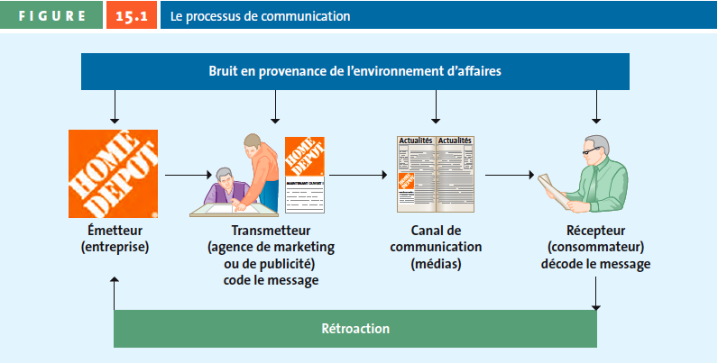

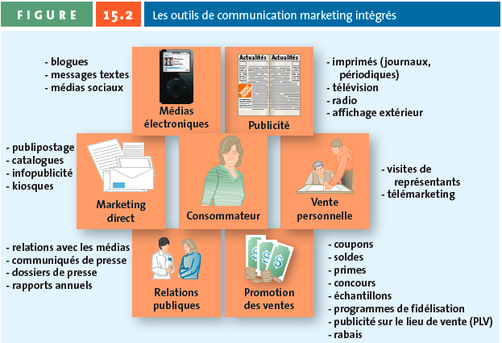

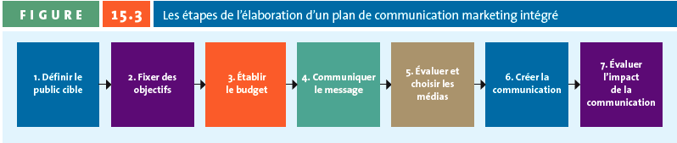
Étape 1 : Définir le public cible
  - Trouver le public qui recommandera le produit ou l’utilisera, selon les dimensions de la segmentation de marché.
Étape 2 : Fixer les objectifs
  - Trois niveaux d’objectifs
    - Objectifs cognitifs : Faire connaître
    - Objectifs affectifs : Faire aimer
    - Objectifs comportementaux : Faire agir
  - Deux types de stratégie
    - Stratégie d’aspiration : Amener les consommateurs à réclamer le produit pour l’attirer à travers le réseau de distribution
    - Stratégie de pression : Accroître la demande en incitant les vendeurs (grossistes, distributeurs ou représentants) à stocker et à vendre le produit.
Étape 3 : Établir le budget
  - Méthode liée aux objectifs et aux tâches : Technique budgétaire simplifiée utilisée dans le domaine de la planification de la force de vente et de la publicité. Cette méthode comprend les étapes suivantes : fixer les objectifs, évaluer l’efficacité des médias ou des représentants et estimer les besoins en ressources.
Étape 4 : Communiquer le message
  - Le message doit présenter au public cible les raisons de réagir de la manière souhaitée par l’entreprise. On utilise parfois l’argument publicitaire unique pour différencier un produit en mettant en avant ses caractéristiques uniques.
  - Les appels
    - L’appel rationnel est une approche visant à aider les consommateurs à prendre une décision d’achat en leur présentant des renseignements précis et des arguments convaincants relativement aux enjeux qui les touchent. Le but est de faire pencher les consommateurs pour les avantages que présente le produit annoncé.
    - L’appel émotionnel est une approche visant à satisfaire les désirs des clients plutôt qu’à leur vendre un bien qui a une fonction utilitaire. On note des sentiments tels que la joie, la peur, la nostalgie, l’humour, etc.
Étape 5 : Évaluer et choisir les médias
  - Établir le calendrier publicitaire
    - Le calendrier d’insertions continues s’échelonne sur toute l’année; il convient donc aux produits et services consommés de façon presque continue et nécessitant une campagne ininterrompue de persuasion ou de rappel.
    - Le calendrier d’insertions ponctuelles désigne une stratégie dans laquelle les périodes de publicité intensive alternent avec les périodes de publicité nulle. Il convient généralement aux produits pour lesquels la demande fluctue, comme les raquettes de tennis, annoncées plus fréquemment le printemps et l’été.
    - Le calendrier d’insertions par vagues est un mélange de calendrier d’insertions continues et de calendrier d’insertions ponctuelles dont l’intensité varie selon la période.
Étape 6 : Créer la communication
  - Au cours de cette étape, le message et l’appel sont convertis en mots, en images, en couleurs ou en musique de façon originale.
Étape 7 : Évaluer l’effet de la communication
  - On évalue l’effet de la campagne de communication avant, pendant et après la diffusion de la campagne.
    - Un prétest est une évaluation d’une campagne publicitaire avant sa diffusion en vue de s’assurer que ses divers éléments fonctionnent bien.
    - Un post-test est une évaluation de l’effet publicitaire d’une campagne après sa mise en œuvre.

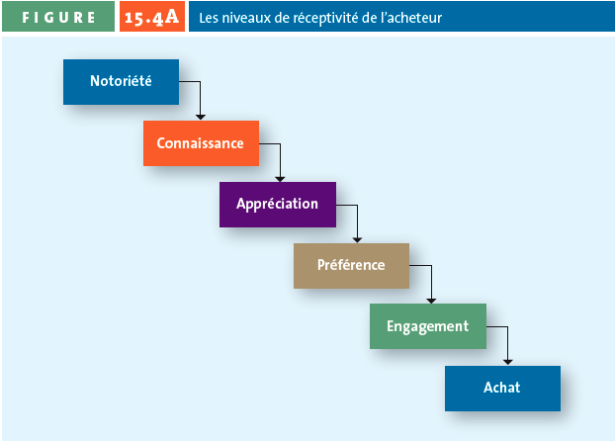
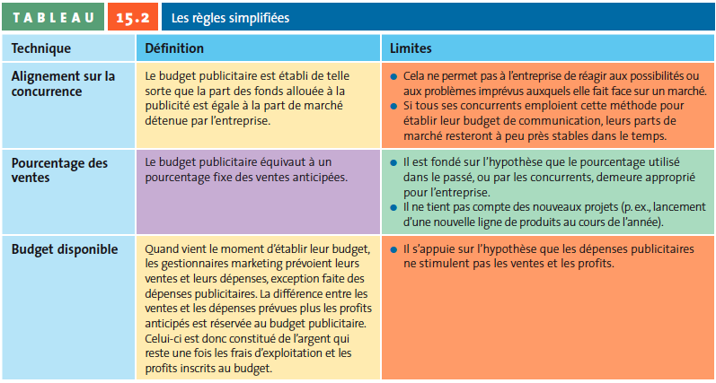
Le budget publicitaire compte pour environ 10% - 25% des ventes.

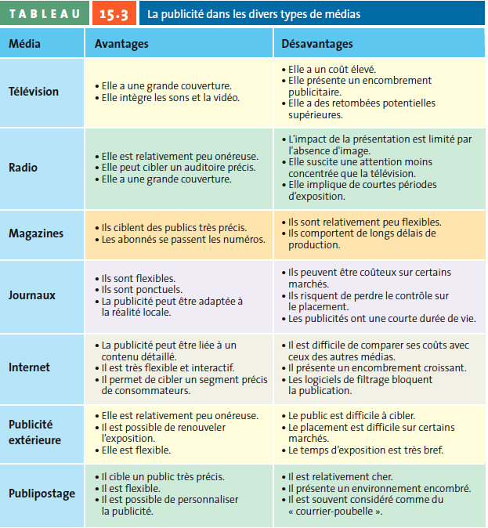
Moyens de communication Personnel: Marketing direct, Représentation commerciale, Télémarketing, Publipostage.
Moyens de communication de Masse : Publicité, Promotions, Commandites, Relation publiques.

On utilise aussi d’autres indicateurs pour mesurer l’effet d’une campagne :
    - Le CPM (coût pour mille);
    - Le PEB (point d’exposition brute).

Chapitre 16 : Publicité, promotion des ventes et vente personnelle
Notion Cognitive Notion Affective Notion Conative (comportementale)
Appel Émotionnel Appel Rationnel (Ceux-ci sont déjà dans le message)
A.I.D.A.

La publicité est un mode de communication payant utilisé par une source dont le message est transmis par un moyen de communication et qui a pour but d’influer sur le comportement ou l’attitude d’un individu à l’égard d’un produit (d’un service ou d’une marque), que ce soit dans l’immédiat ou à l’avenir.
- Le modèle AIDA
  - Attention
  - Intérêt
  - Désir
  - Action
Les trois objectifs publicitaires
- La publicité informative est une annonce publicitaire visant la prise de conscience du client éventuel et cherchant à le guider tout au long du processus qui mène à l’achat d’un produit.
- La publicité persuasive est une annonce publicitaire visant à pousser le consommateur à l’action.
- La publicité de rappel est une communication
visant à rappeler au consommateur
l’existence d’un produit ou à l’inciter à se
procurer ce produit de nouveau. Le plus sou-
vent, la publicité de rappel est utilisée pour
promouvoir un produit qui est déjà accepté
par les consommateurs et qui en est à la phase
de maturité de son cycle de vie.

Le centre d’intérêt de la publicité
  - La publicité centrée sur le produit (factuelle) sert à informer les clients, à les persuader ou à leur rappeler les faits relatifs à un produit ou à un service donné.
  - La publicité institutionnelle sert à informer les consommateurs, à les persuader ou à leur rappeler certains faits en ce qui concerne un endroit, une politique, une industrie ou une entreprise en particulier.
  - La publicité sociétale est axée sur le bien-être du public et est généralement commanditée par un organisme sans but lucratif, un groupe de citoyens, un groupe religieux, une association commerciale ou un parti politique; forme de marketing social.
  - Le marketing social est l’application des principes de marketing à certains enjeux sociaux en vue de susciter un changement d’attitude ou de comportement de la part du public ou d’un segment de la population en particulier.
- Publicité sociétale = Ton rôle, Notre rôle et votre rôle (sensibilisé la société)

La promotion des ventes est un ensemble d’incitatifs qui visent à amener les consommateurs à se procurer un produit ou un service (p. ex., coupon de réduction, rabais, concours, échantillon gratuit ou présentoir aux points de vente).
On distingue la promotion des ventes axée sur les consommateurs et celle axée sur les intermédiaires.
La carte de membre « scène » ou la carte « visa scène » sont des exemples d’intermédiaires
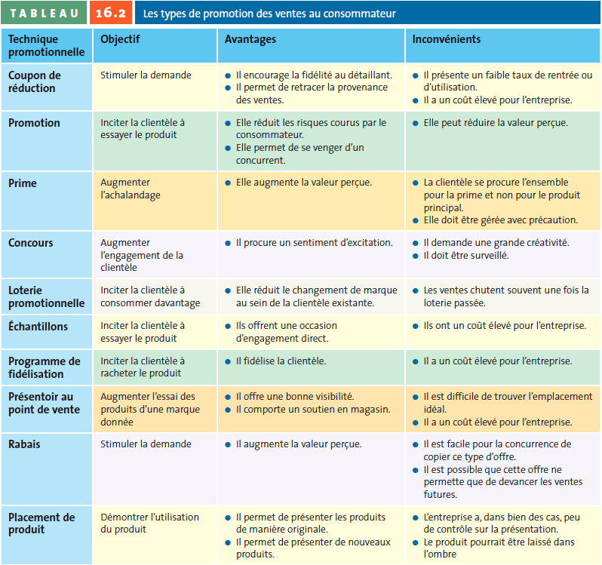

La promotion des ventes axée sur les intermédiaires
  - Les rabais et les indemnités sont des incitatifs efficaces utilisés pour maintenir ou augmenter le niveau des stocks dans le circuit de distribution. Ils n’ont qu’une durée de vie limitée et sont facilement imitables par la concurrence.
  - La publicité coopérative (ou publicité à frais partagés) permet d’indemniser les intermédiaires pour l’argent qu’ils ont investi dans la promotion de leurs produits et de les inciter à présenter ces derniers plus souvent. Les coûts sont souvent répartis à parts égales et le but est d’associer un distributeur à un fabricant.
  - La formation de la force de vente permet au détaillant d’approfondir sa connaissance d’un produit donné, ce qui entraîne une augmentation de son niveau de confiance et plus de chances de réaliser des ventes.

La vente personnelle est un dialogue entre un acheteur et un vendeur. L’acheteur fait connaître ses besoins, le vendeur propose des solutions et une transaction peut être conclue.
La nature et la portée de la vente personnelle
    - Travail autonome, sans « patron » sur le dos
    - Situations diverses nécessitant le recours
à la créativité
    - Carrières parfois lucratives
    - Profession emblématique aux yeux des
dirigeants de l’entreprise
La vente personnelle dans la stratégie de marketing
  - La force de vente est liée à la communication marketing.
  - La gestion de la relation client amène confiance et fidélité, ce qui entraîne des ventes supplémentaires pour l’entreprise.
La valeur ajoutée de la vente personnelle
  - Transmission d’information et de conseils : lien entre les clients et les décideurs de l’organisation
  - Économie de temps et simplification de la tâche : valeur ajoutée pour les conseils offerts à la clientèle

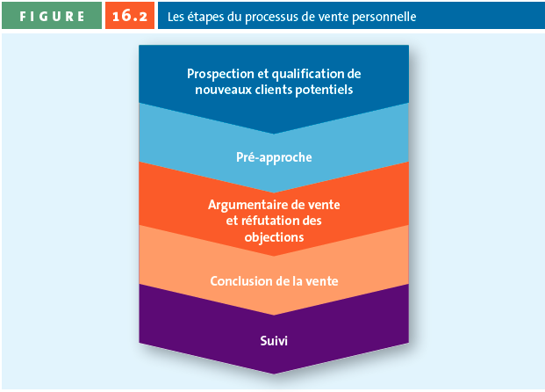

La gestion de la force de vente
  - L’organisation de la force de vente
    - Les agents indépendants ou la force de vente de l’entreprise
      - Agents indépendants si PME, coûts moindres
      - Force de vente : gamme complète de produits
    - Le recrutement et la sélection des représentants
      - Fixer les objectifs et déterminer les tâches du participant
      - Établir un programme de formation
    - La formation
      - Plusieurs moyens de formation, selon les produits et les coûts
    - La motivation et la rémunération
      - Récompenses financières : salaire ou commission
      - Récompenses non financières : cadeau ou congé
    - L’évaluation du rendement
      - Mesures objectives (ventes, CA, etc.) et subjectives (satisfaction du représentant)

Questions de révision
- Décrivez les éléments que les entreprises devraient prendre en considération au moment de choisir le nom d’un produit
- Expliquez comment l’étiquetage peut être utilisé comme un outil de marketing au lieu de fournir simplement les informations obligatoires en vertu de la loi.
- Expliquez en quoi les nouveaux produits ou services ajoutent de la valeur à une entreprise
- Nommez et expliquez les facteurs influant sur l’adoption des nouveaux produits
- Décrivez quelques-unes des stratégies auxquelles une entreprise peut avoir recours en vue de prolonger la durée de vie d’un produit à la phase de maturité.
- Décrivez les éléments du modèle des écarts. Expliquez les stratégies que les entreprises peuvent mettre en œuvre pour prévenir les écarts de livraison.
- Décrivez les 5 dimensions de la qualité du service auxquelles les consommateurs se réfèrent souvent pour juger de la qualité du service reçu.
- Expliquez pourquoi le fait de promettre moins et de donner plus constitue une excellente façon de maîtriser l’écart de communication.
- Expliquez ce qui distingue l’équité en matière de distribution et l’équité en matière de procédure dans le contexte de la reconquête de la clientèle.
- Question 1, 2, 5, 7, 8, 10 du chapitre 12
- Expliquez pourquoi une stratégie de distribution bien pensée est essentielle à la réussite d’une entreprise
- Nommez les facteurs qu’une entreprise doit prendre en compte au moment de choisir sa stratégie de distribution
- Distinguez l’intensité de la distribution intensive, sélective et exclusive. Dans quels cas est-il préférable d’utiliser chaque stratégie?
- Quels sont les principaux éléments d’un système de gestion logistique? Décrivez les avantages d’un système de stockage juste-à-temps

